**TUGAS INDIVIDU**

**PEMROGRAMAN BERBASIS FRAMEWORK**

**PERTEMUAN 8**



Disusun oleh:

**Rijal Ammar Irsyadul Ibad**

**TI-3B/2041720184**

**D4 TEKNIK INFORMATIKA**

**TEKNOLOGI INFORMASI**

**POLITEKNIK NEGERI MALANG**

**2023**

1. Slide 05

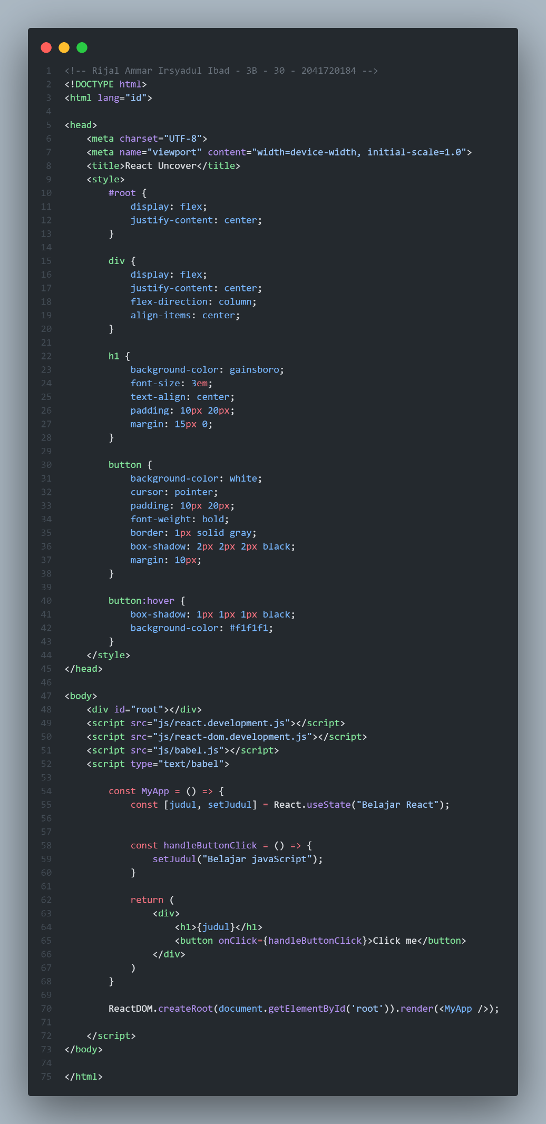

Hasil dari slide 5:





1. Slide 11

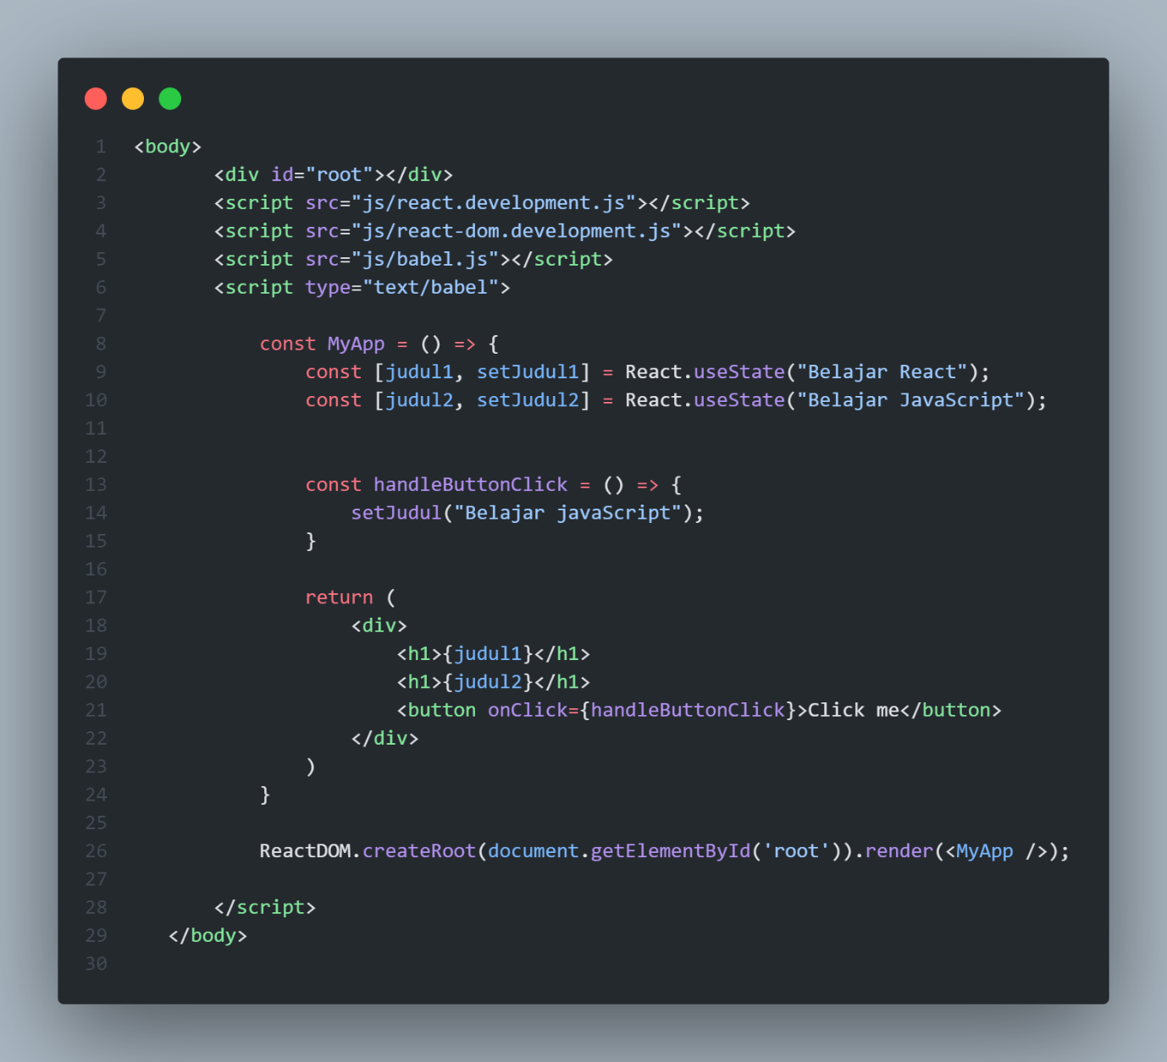

Hasil dari slide 11:

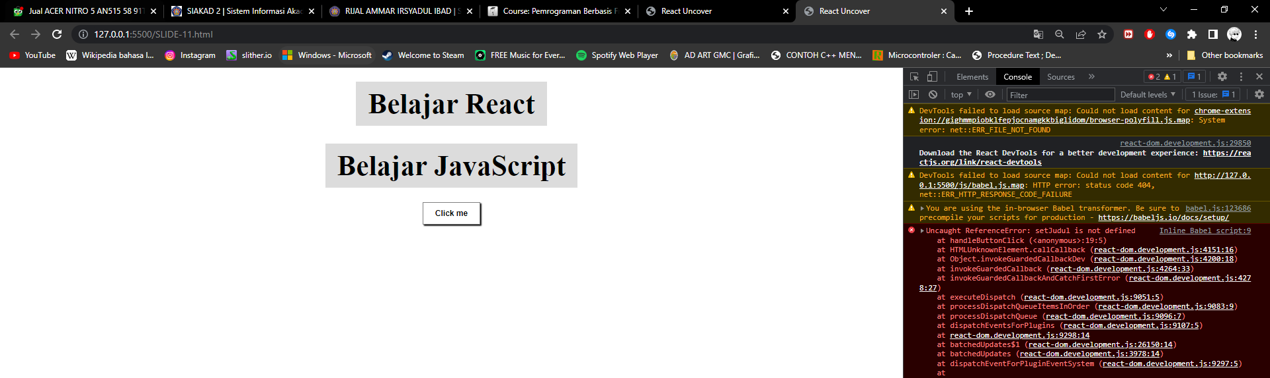

1. Slide 13

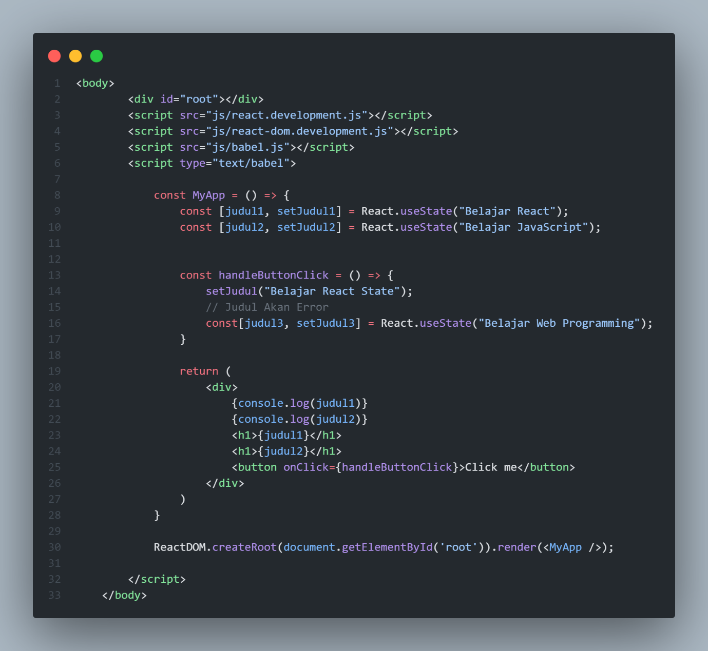

Hasil dari slide 13:

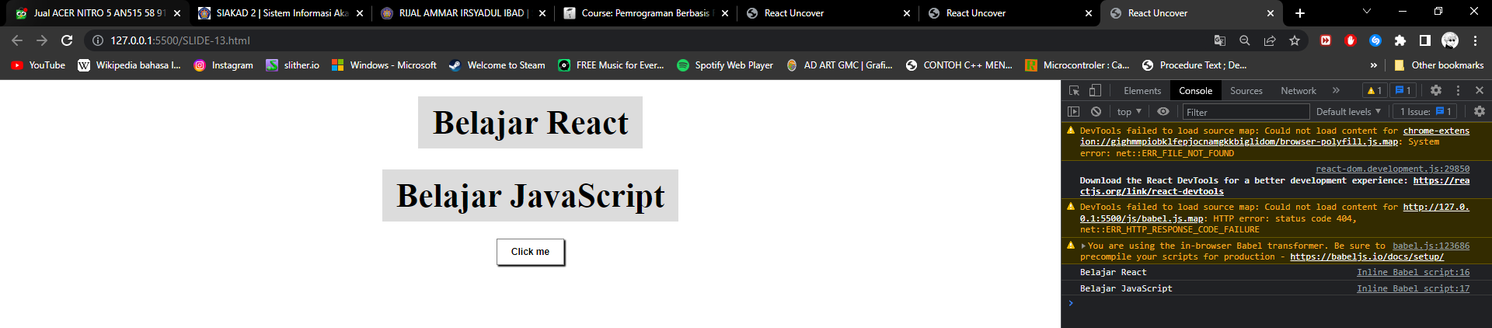

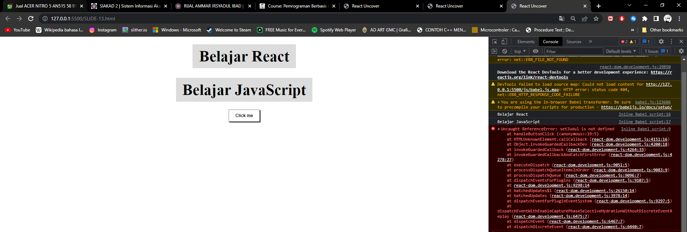

1. Slide 15

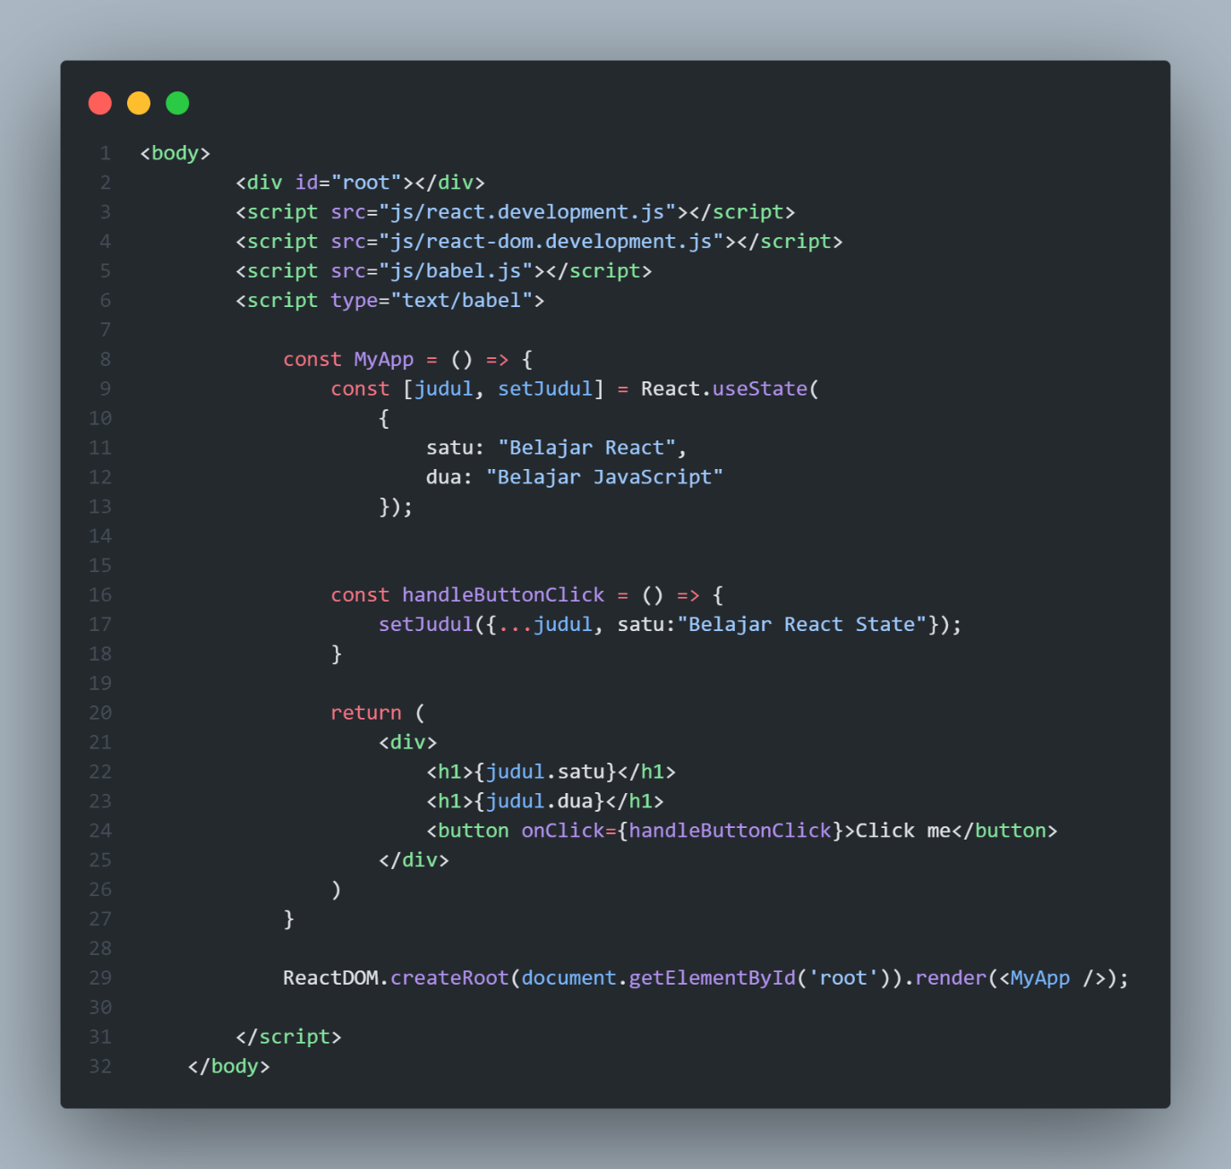

Hasil dari slide 15:

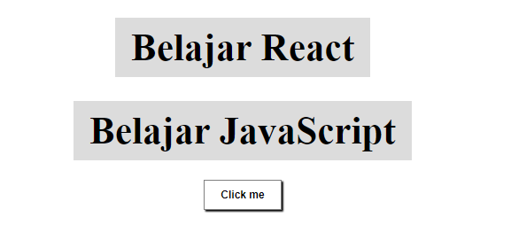

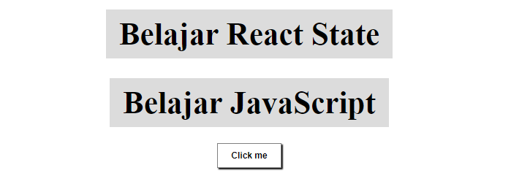

1. Slide 17

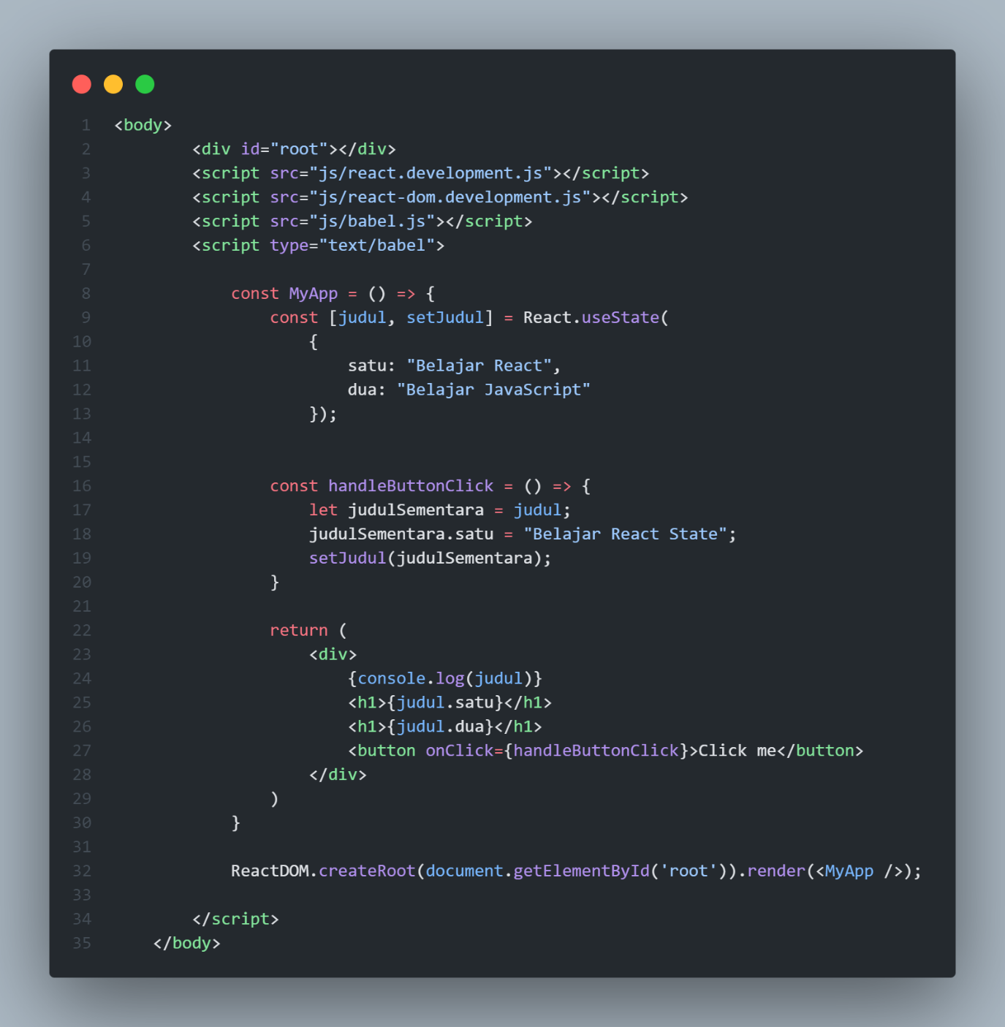

Hasil dari slide 17:

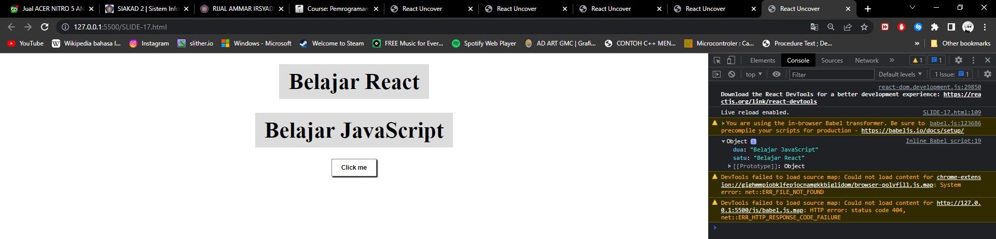

1. Slide 20

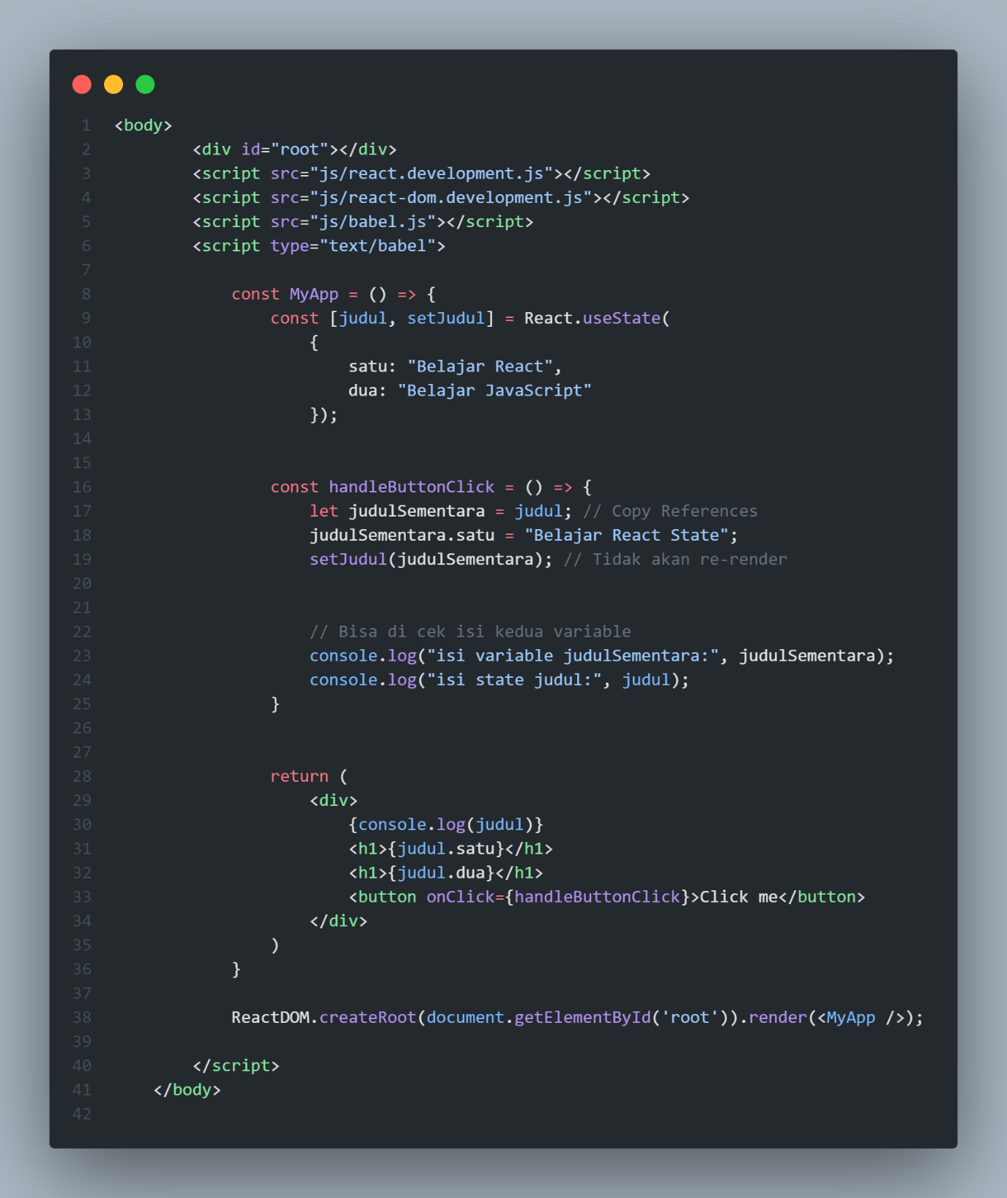

Hasil dari slide 20:

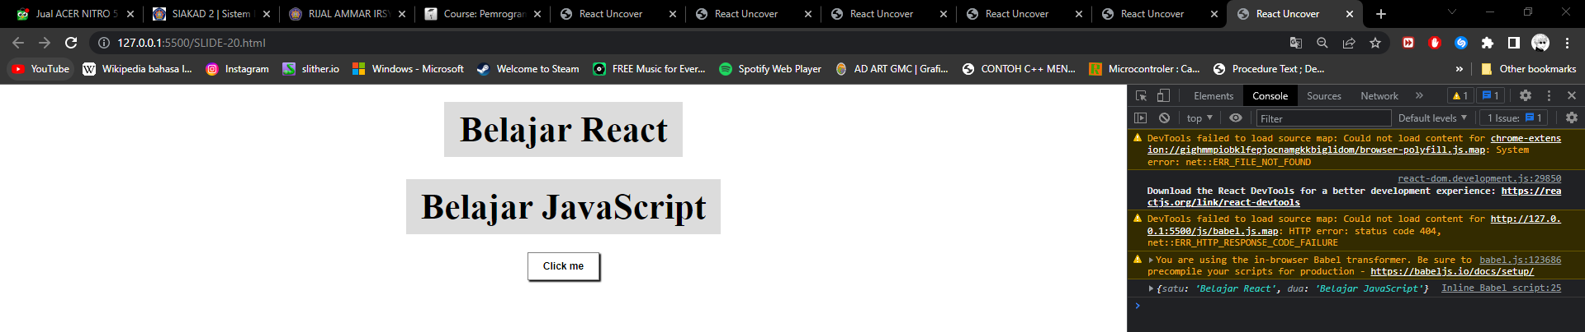

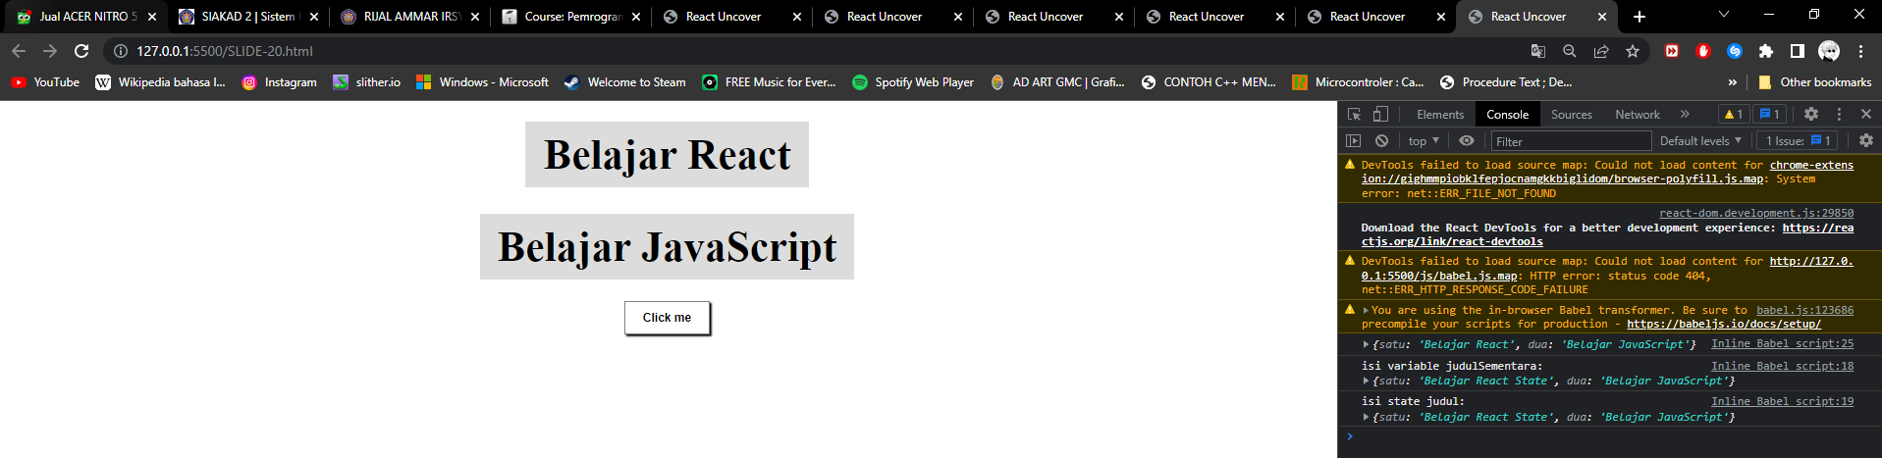

1. Slide 22

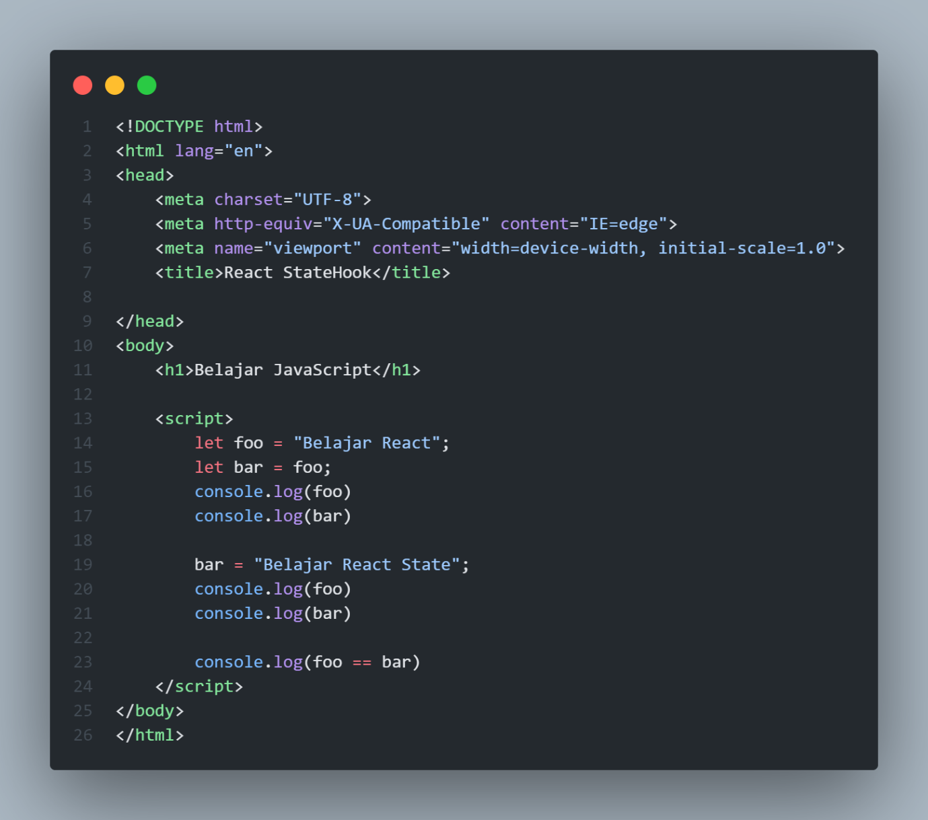

Hasil dari slide 22:

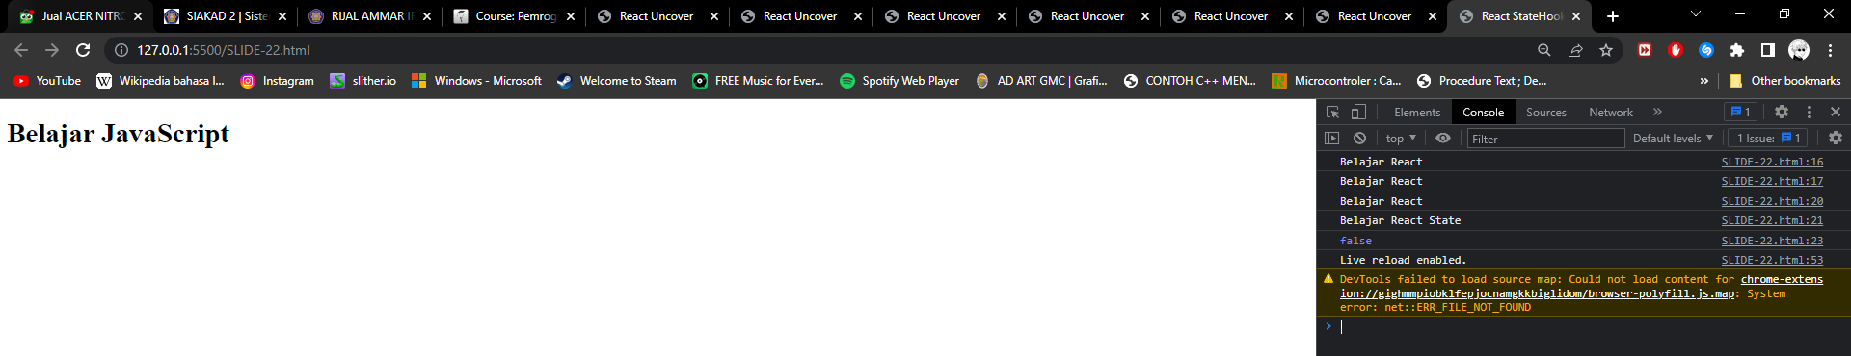

1. Slide 24

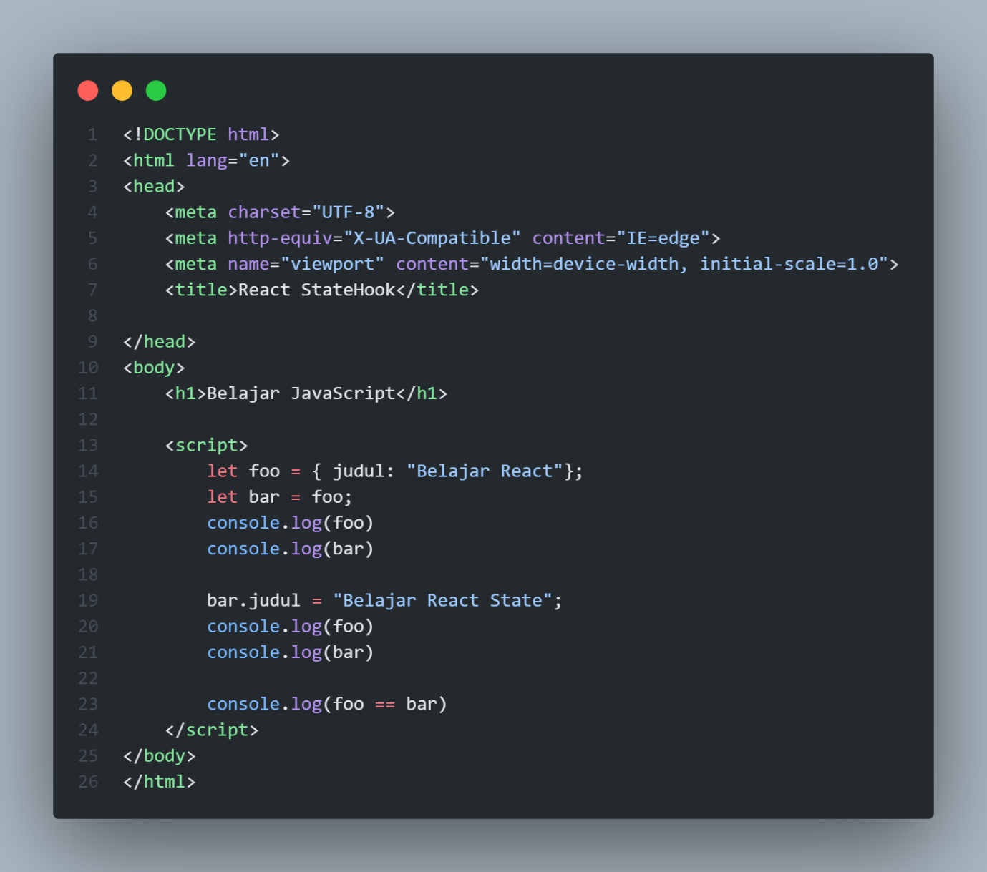

Hasil dari slide 24:

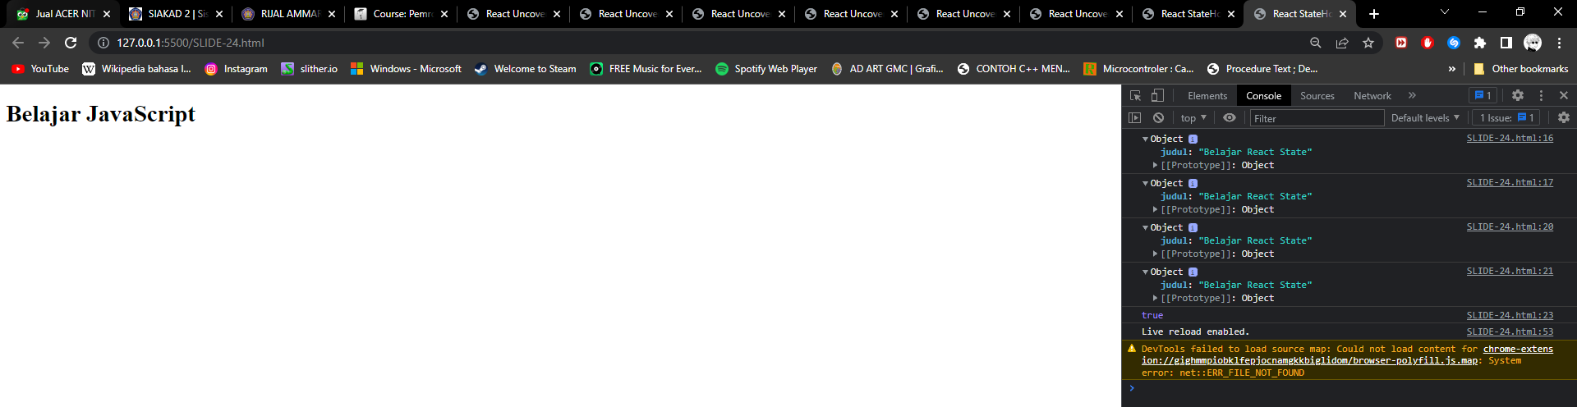

1. Slide 27

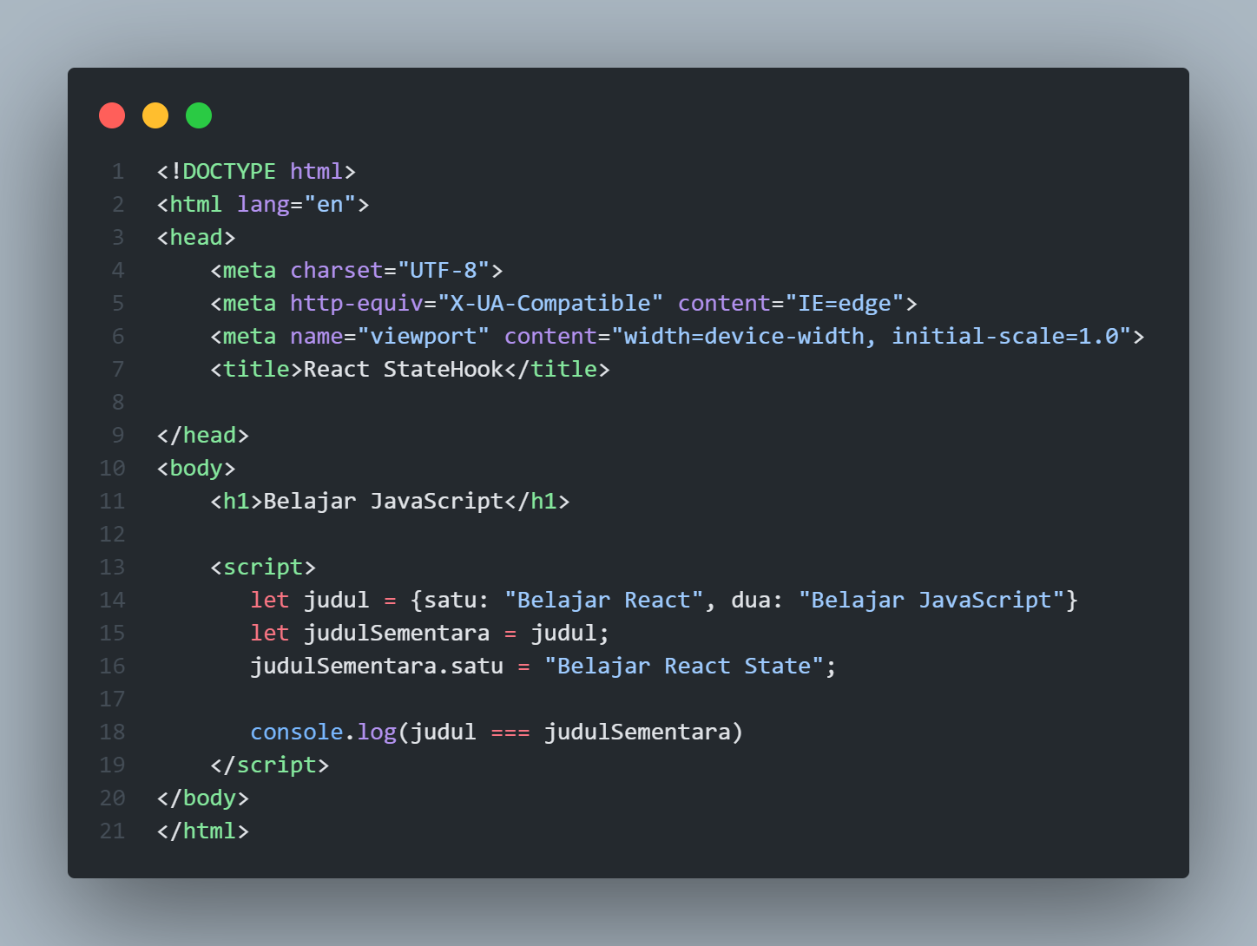

Hasil dari slide 27:

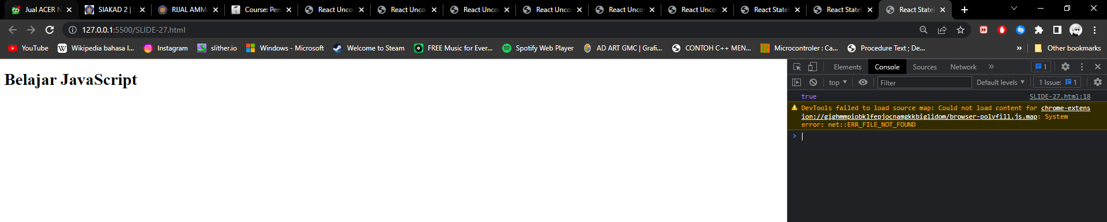

1. Slide 29

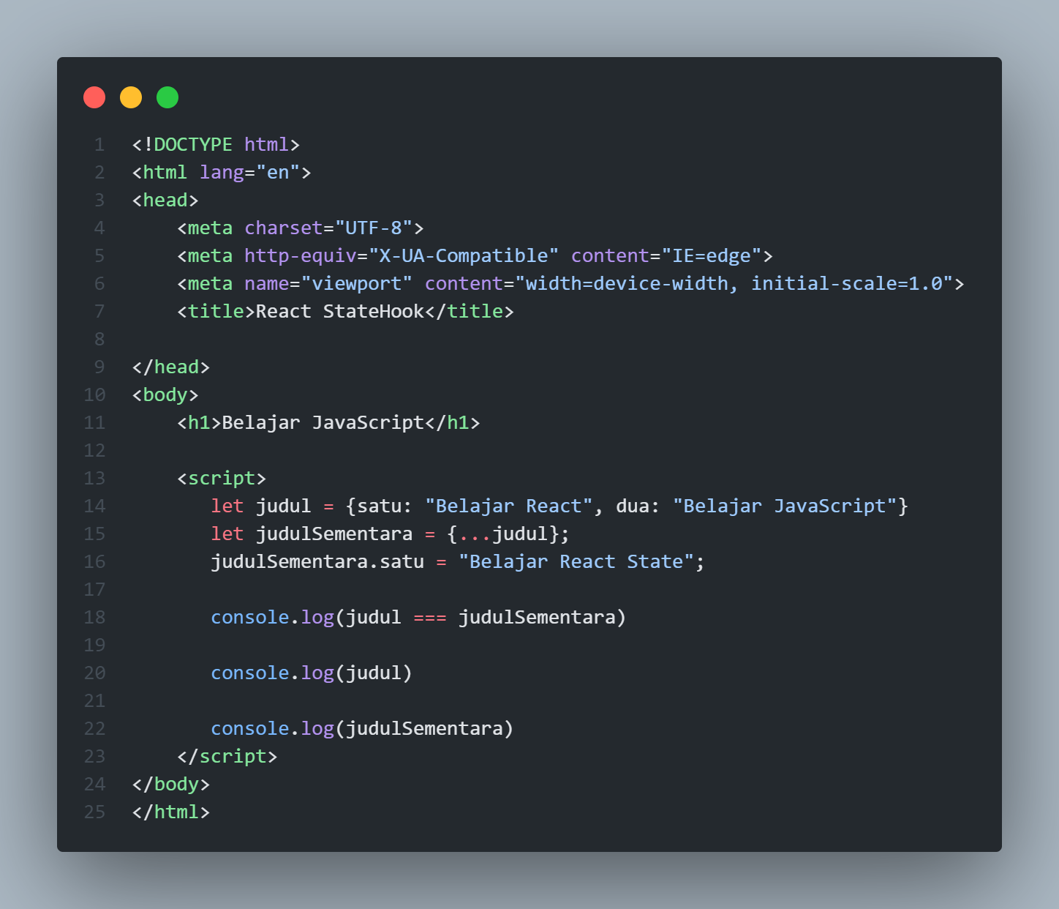

Hasil dari slide 29:

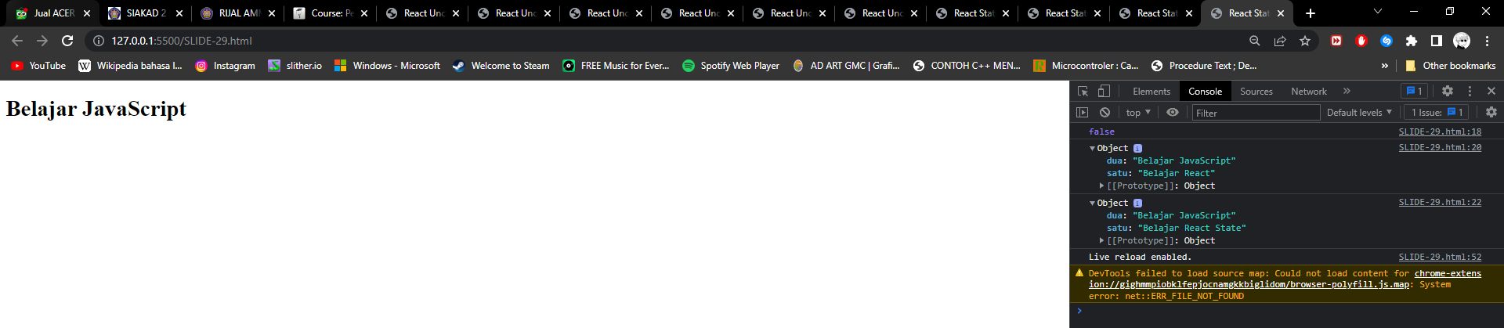

1. Slide 31

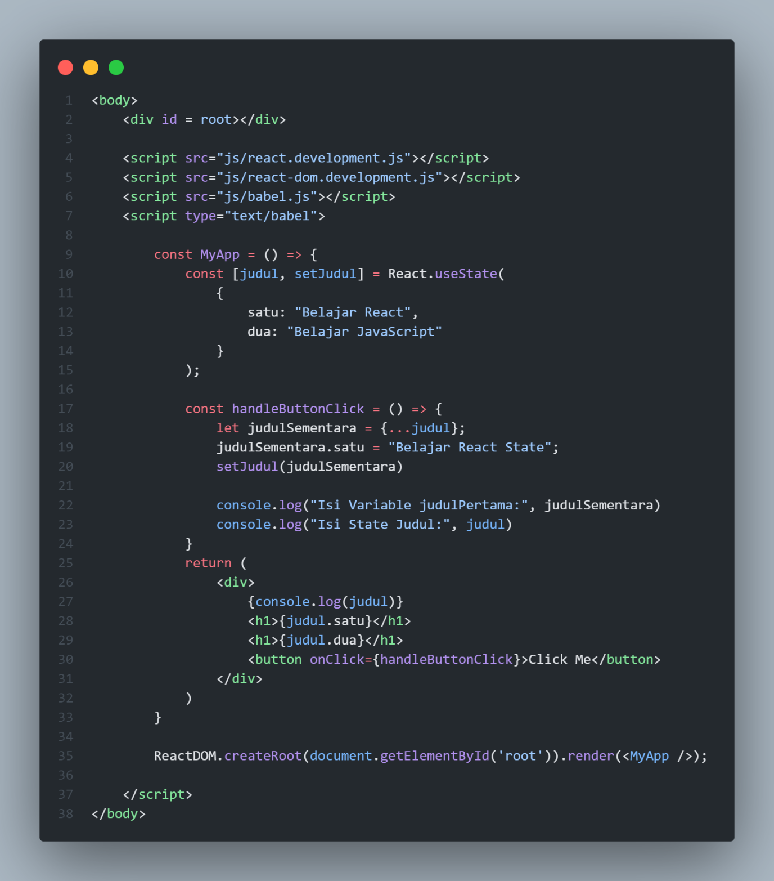

Hasil dari slide 31:

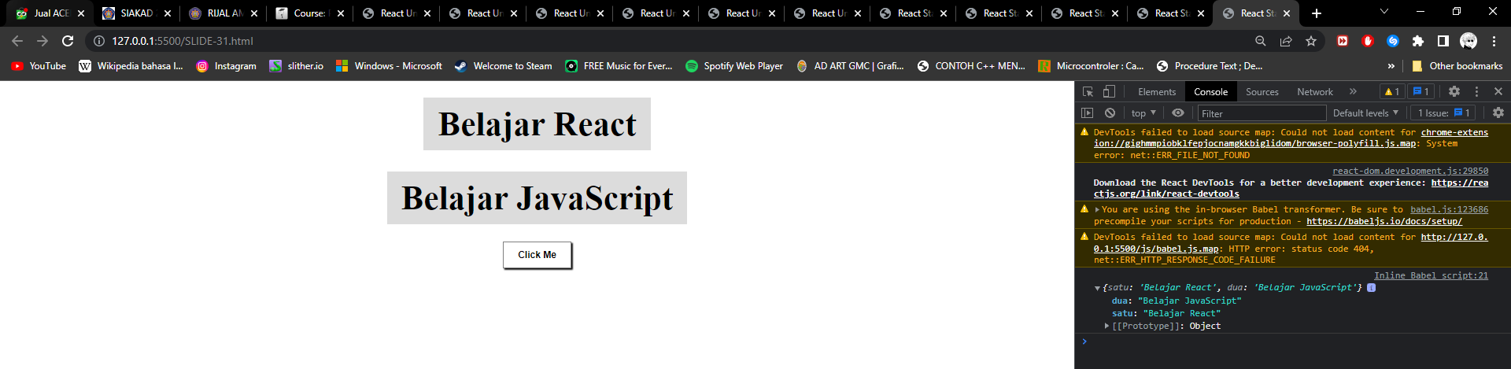

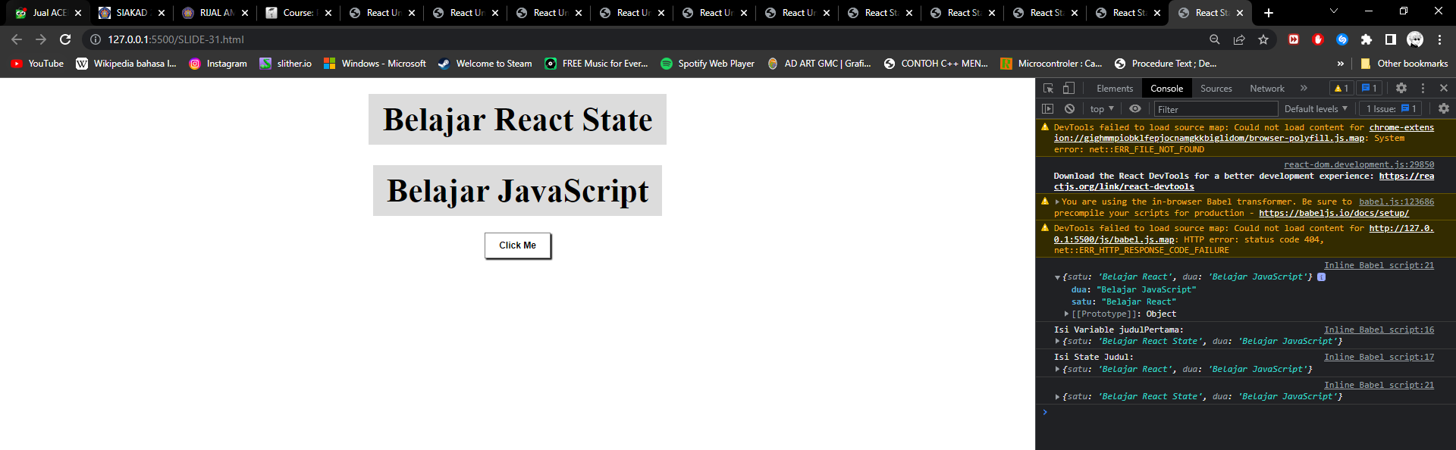

1. Slide 33

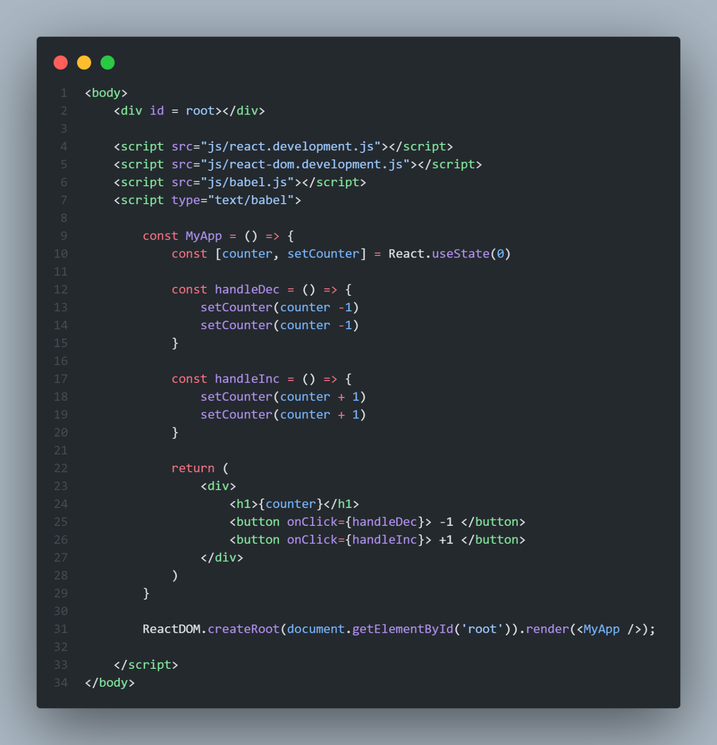

Hasil dari slide 33:

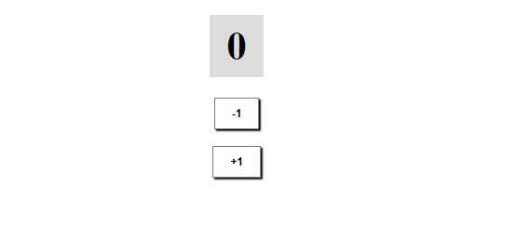

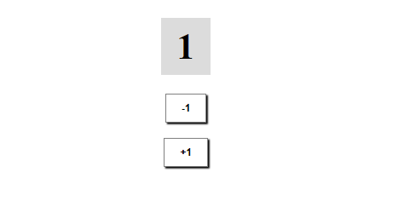



1. Slide 35

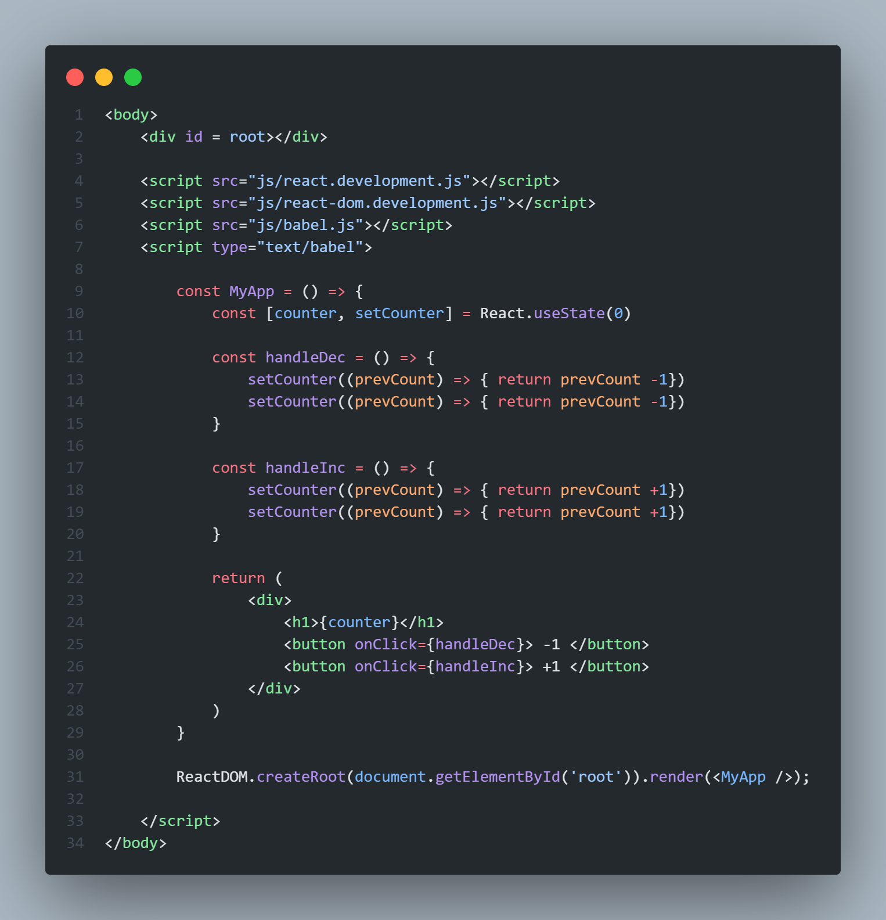

Hasil dari slide 35:







1. Slide 36

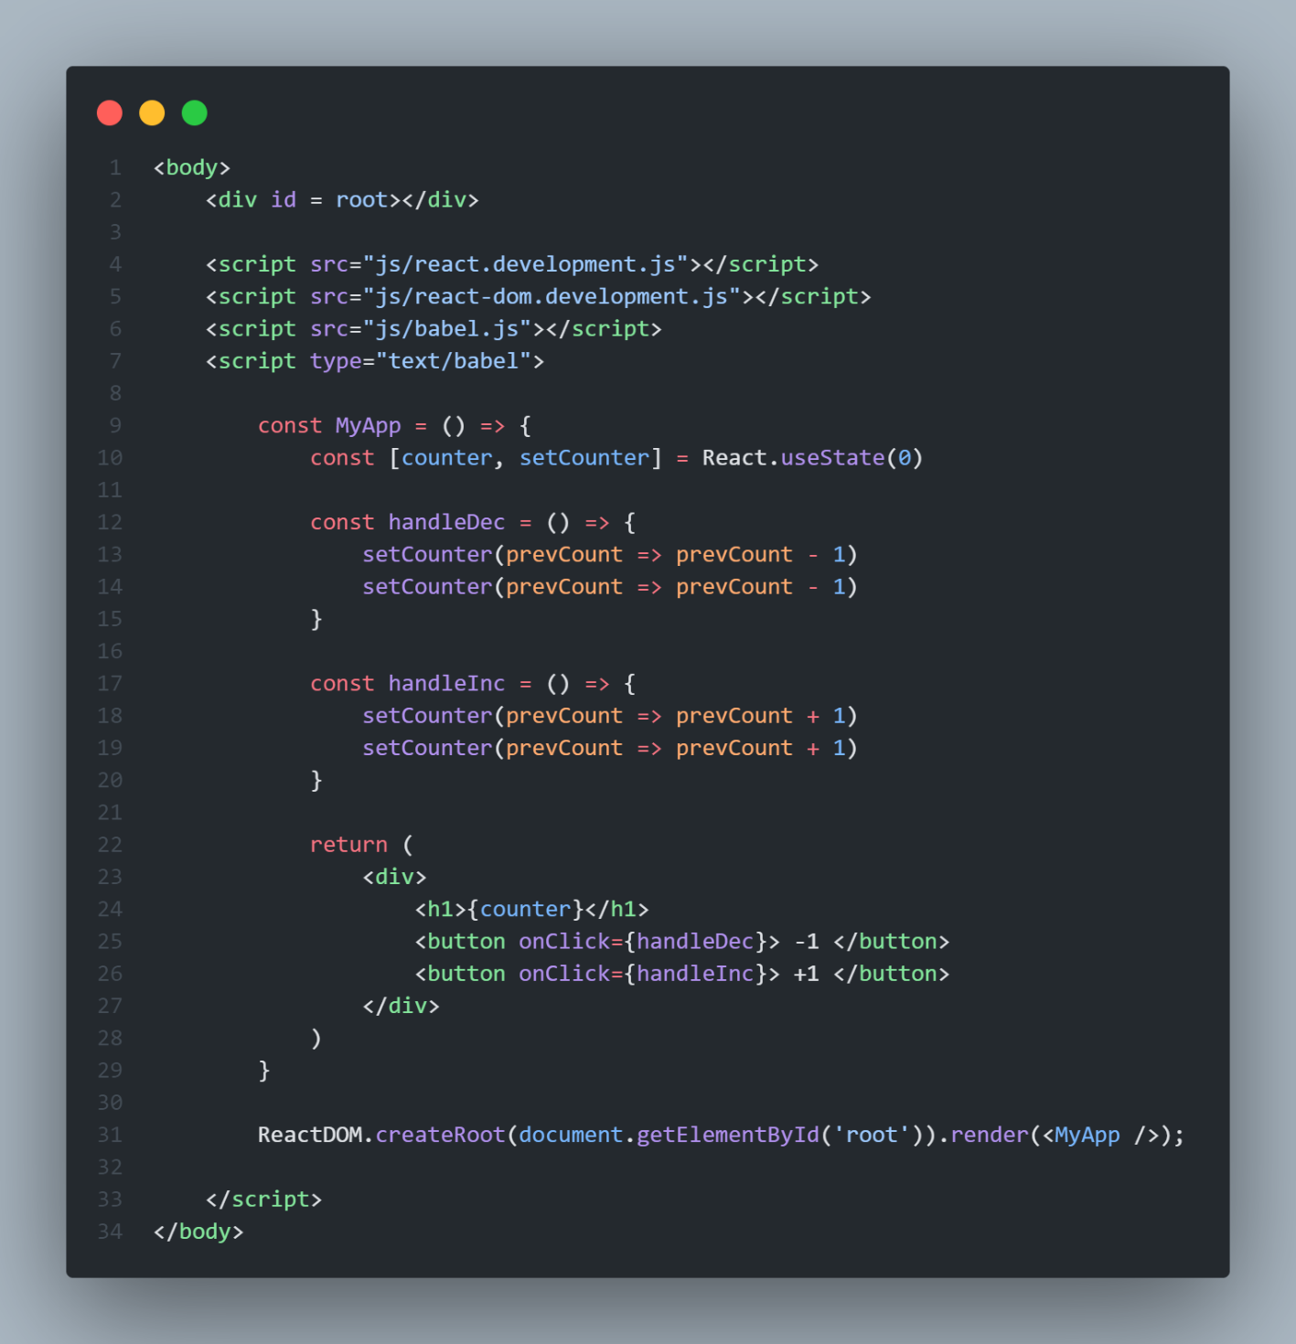

Hasil dari slide 36:







1. Slide 38

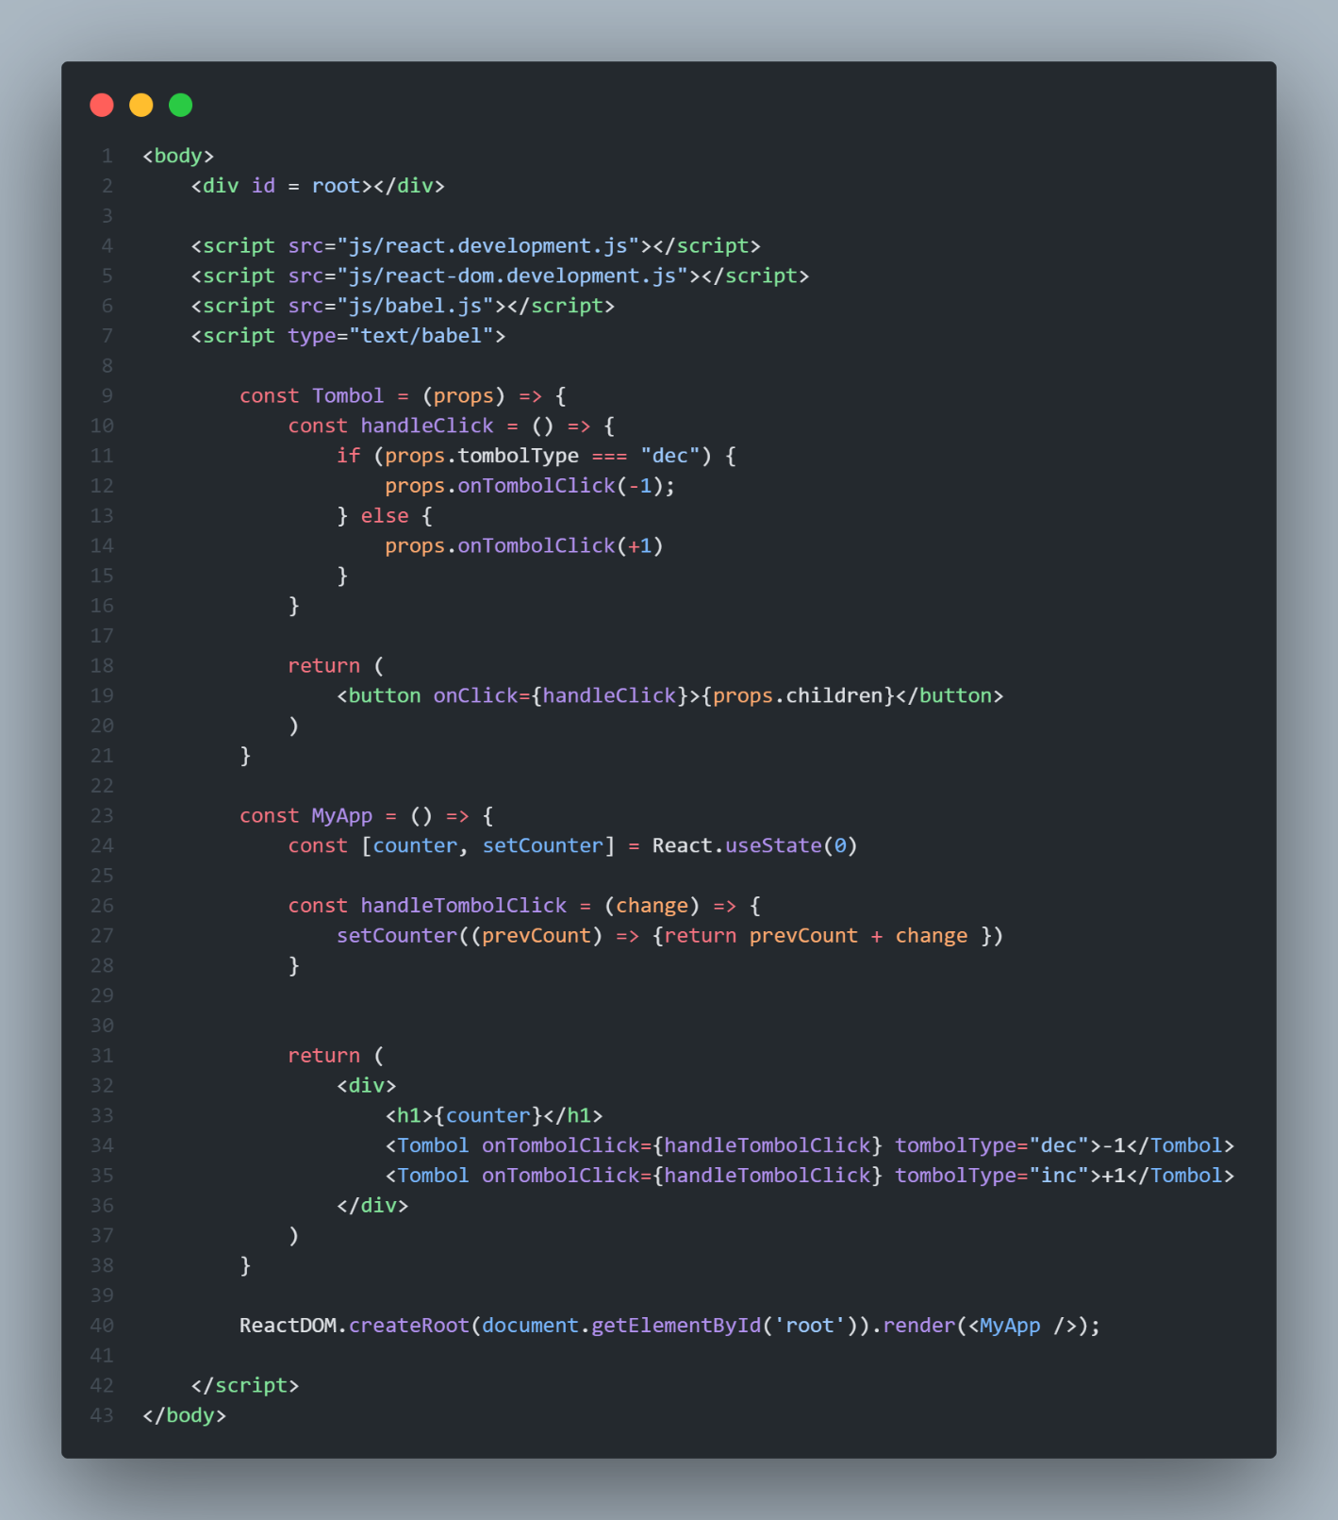

Hasil dari slide 38:



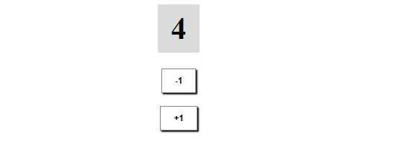  


1. Slide 44

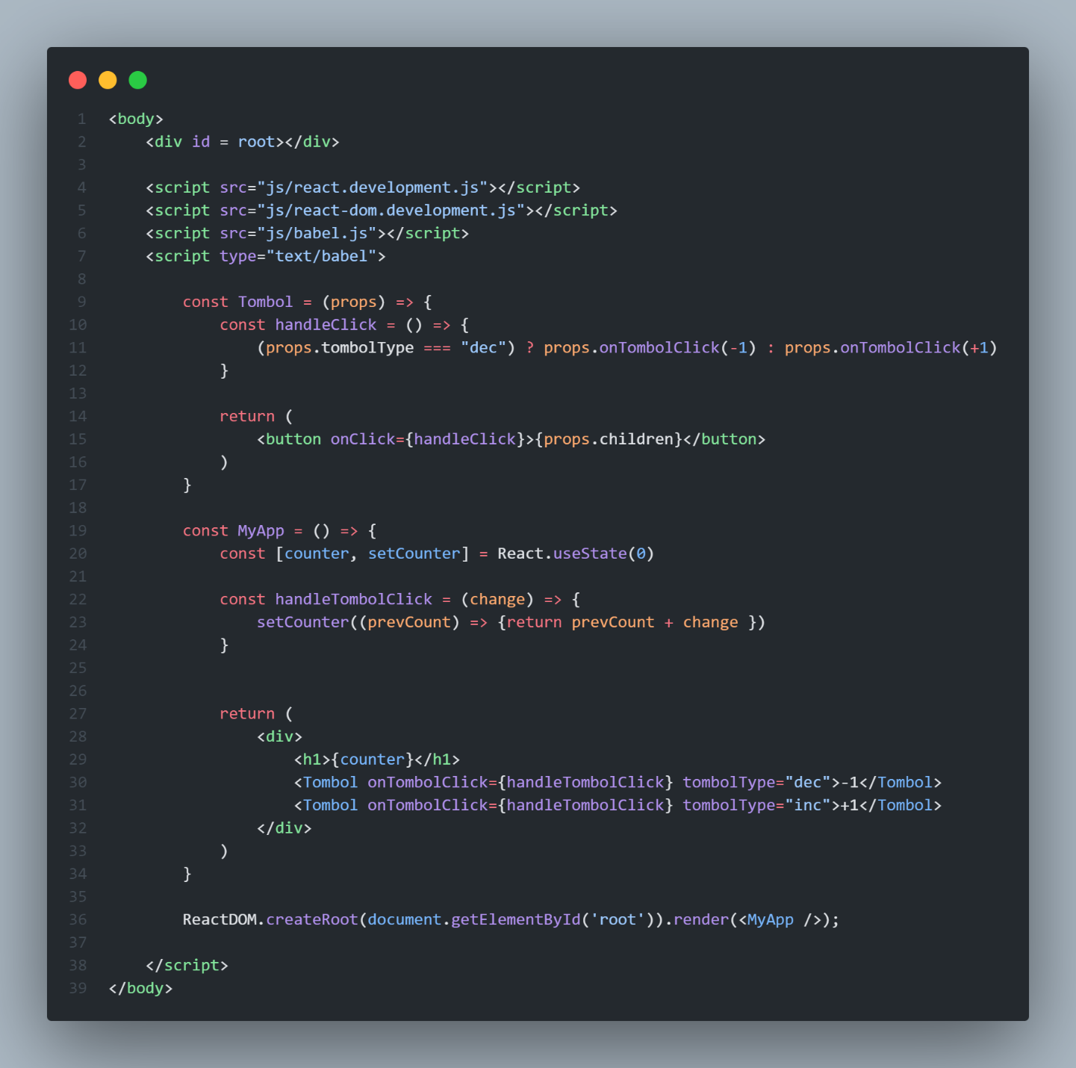

Hasil dari slide 44:









1. Slide 45

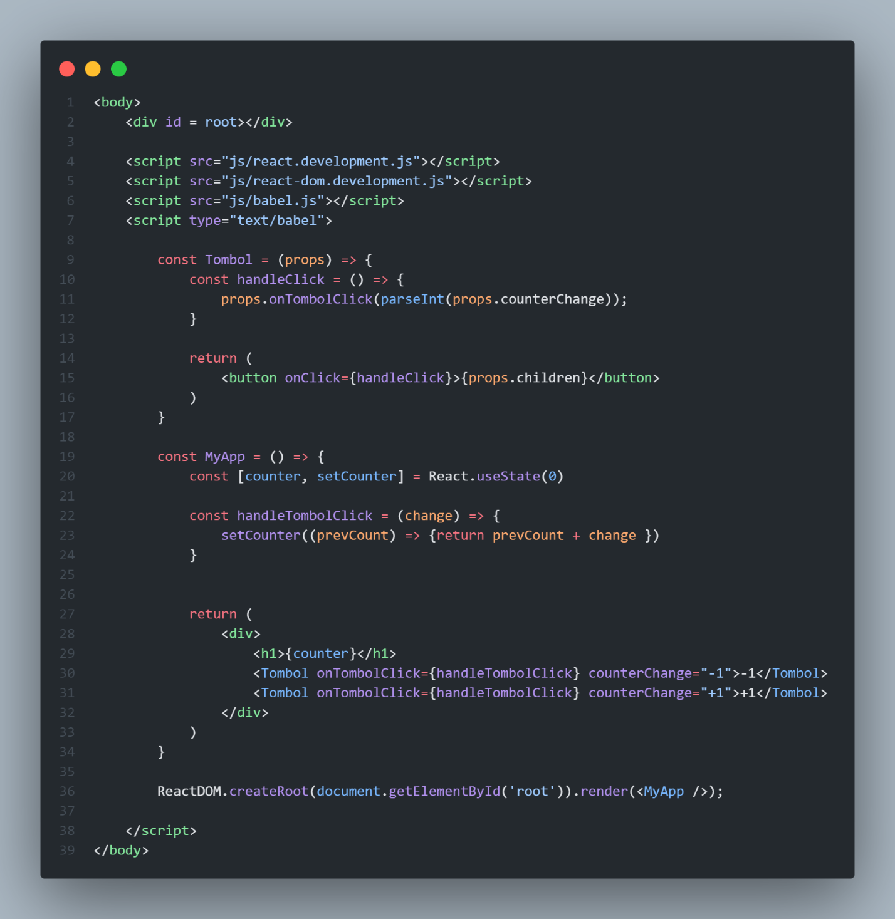

Hasil dari slide 45:









1. Slide 47

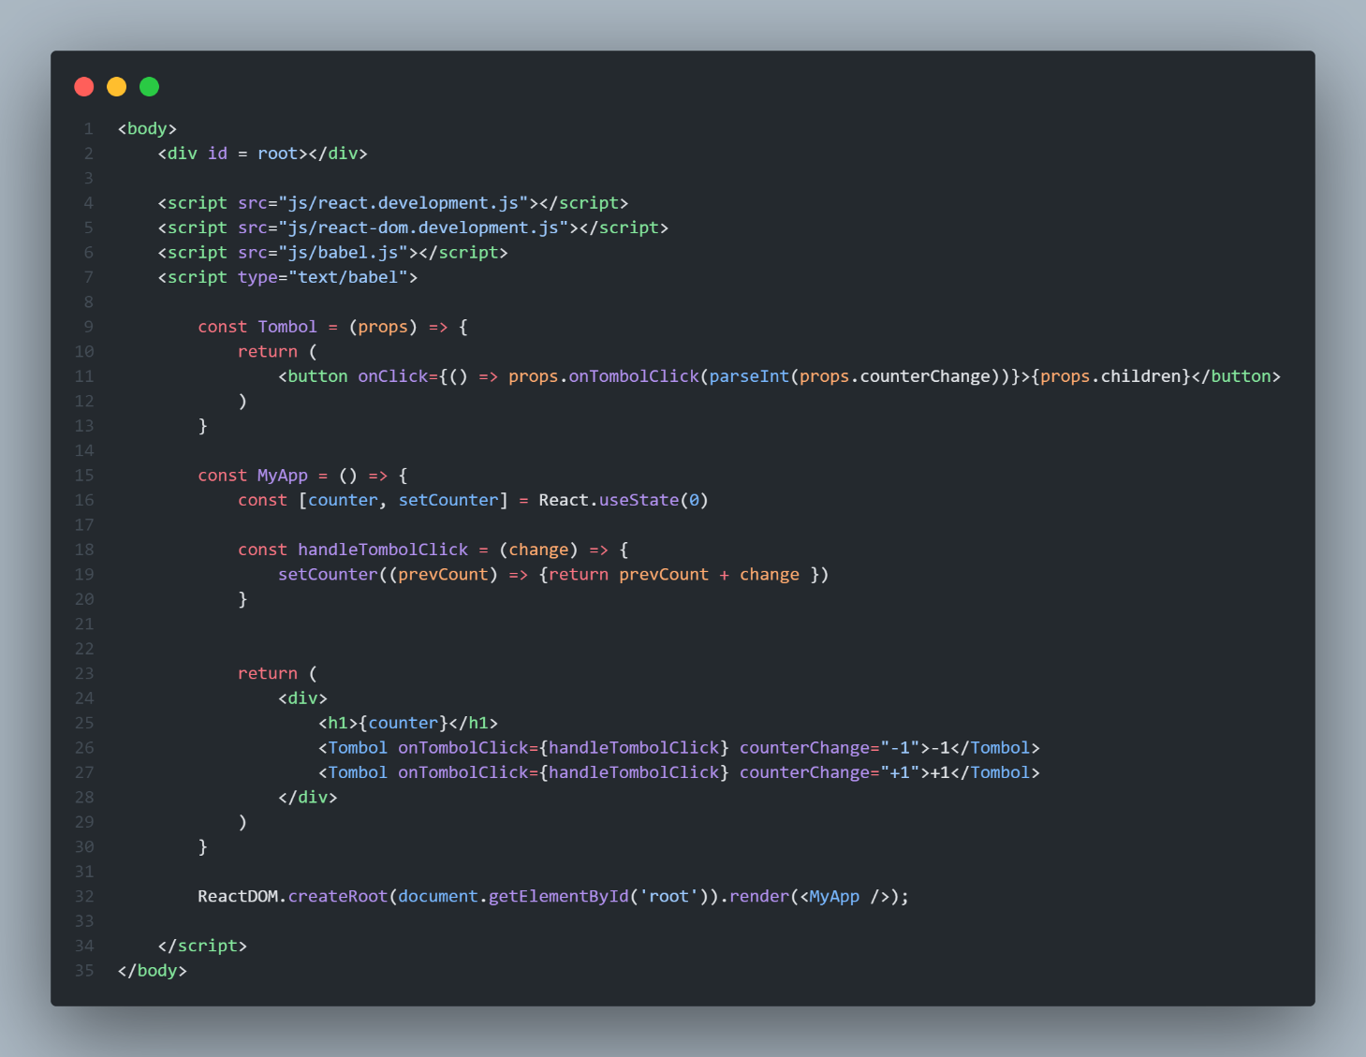

Hasil dari slide 47:









1. Slide 49

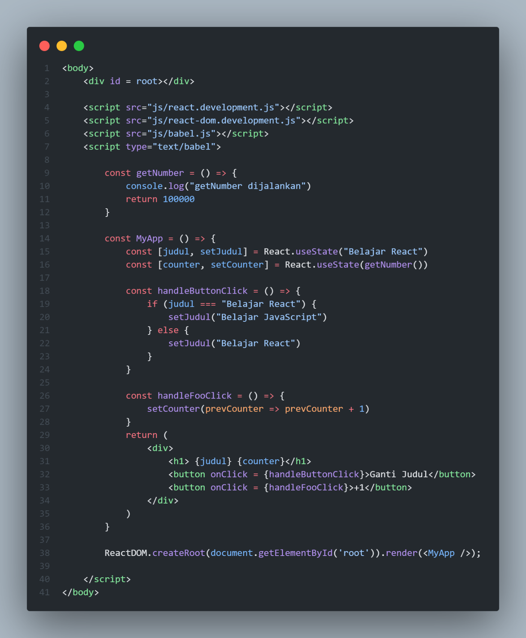

Hasil dari slide 49:

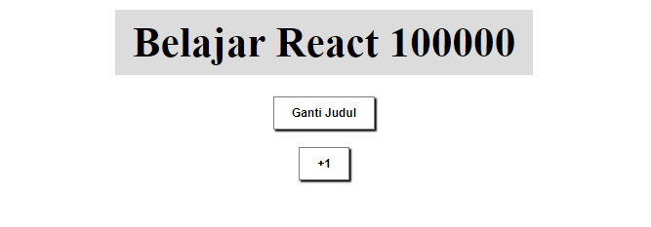

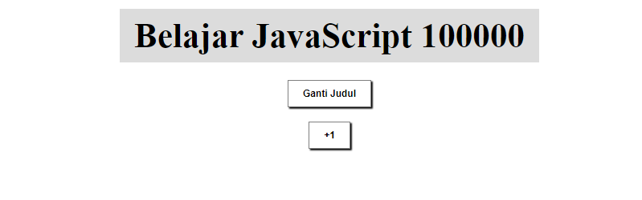

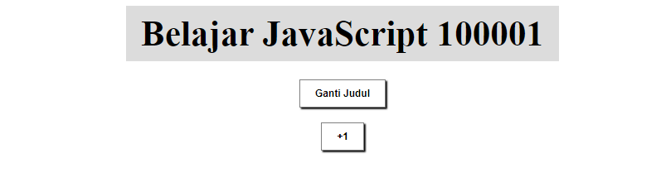

1. 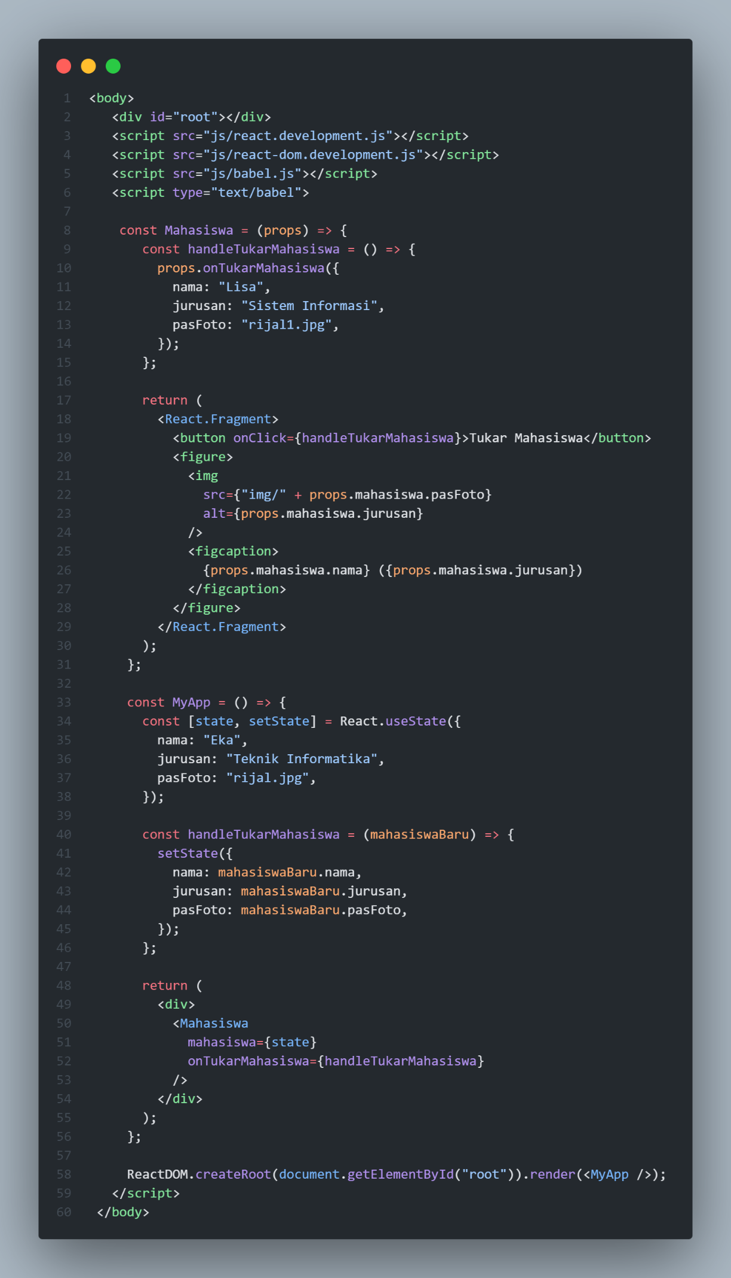Tugas

Hasil dari Tugas:

